作者：菲  
                          《QQ的小经验+社会工程学的应用》  
  
  把自己的一些小经验和大家共享一下，你有没有在QQ上忽悠朋友的经历。下面我教大家一个办法。很多人都被我忽悠了。  
  
给大家推荐个工具，就是“●VCam 虚拟摄像头 V3.1.0●”。下面我就用一个示例演示一下，先在QQ里找个好友瞎聊。然后跟他说自己是MM。再跟他发视频，什么？你不是MM？没关系，我可以把你变成MM。  
下面请出我们的主角，VCam虚拟摄像头V3.1.0。打开VCam虚拟摄像头，选择屏幕捕捉。再选择屏幕某个区域点确定，然后会出来一个捕捉屏幕的框框，如图1， http://forum.chinesehonker.org/images/lzdesign/attachimg.gif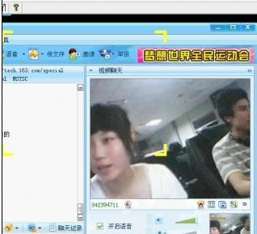

http://forum.chinesehonker.org/images/attachicons/image.gif[信息.jpg](http://forum.chinesehonker.org/attachment.php?aid=2624&nothumb=yes) (16.97 KB)

2009-11-17 21:51

框框可以自定义大小使用很方便。把它拖到事先准备好的视频上，如图2 http://forum.chinesehonker.org/images/lzdesign/attachimg.gif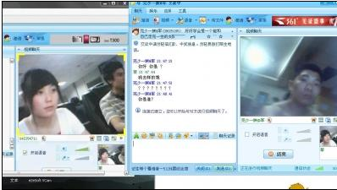

http://forum.chinesehonker.org/images/attachicons/image.gif[推广会.jpg](http://forum.chinesehonker.org/attachment.php?aid=2625&nothumb=yes) (18.66 KB)

2009-11-17 21:51

，图是我准备好的视频，别人看见的就是视频上的MM了。  
  
  这样你就可以扮成任何人了。你可以到QQ空间找到他的好友的QQ，然后加他为好友和对方视频，把和对方的视频录制下来。再和你想忽悠的人视频。把那个事先录制的视频拿出来。估计谁看到自己认识的人。也不会怀疑。即使你用的不是他朋友的QQ。  
  
运用这个工具还可以做很多事，利用漏洞捉肉鸡还是有点困难。菜鸟朋友们可以用这个工具忽悠别人捉鸡。运用上面的办法获得了Q友的信任后给他发木马。呵呵。虽然方法很菜但是很有效。菜鸟朋友们可以试试。